Департамент культуры Костромской области
Областное государственное бюджетное учреждение
дополнительного профессионального образования
«Костромской областной учебно-методический центр»
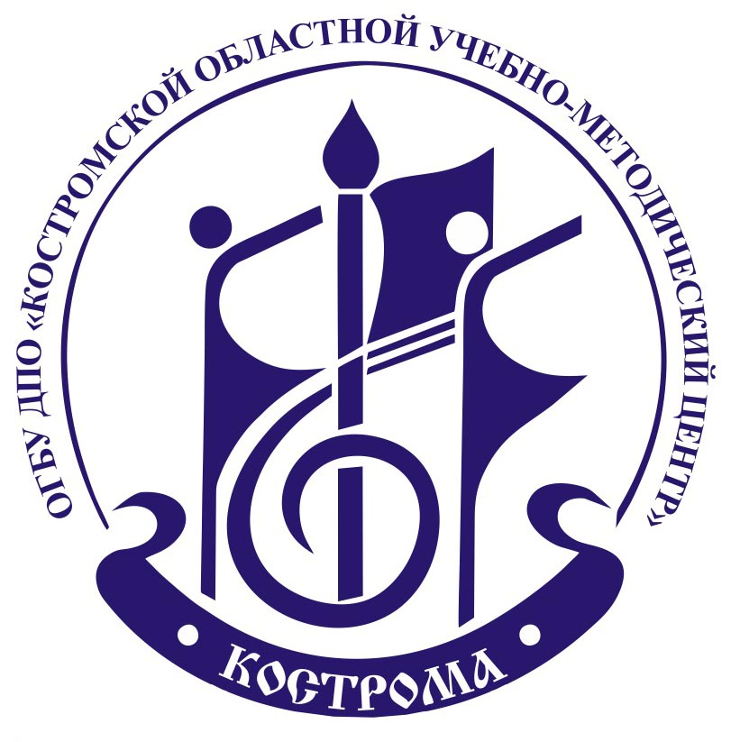

ПРОГРАММА

Региональная конференция
руководителей образовательных организаций, специалистов в сфере культуры и искусств
«Образовательное культурное пространство Костромской области: реалии, проблемы, перспективы»

Костромской области

28 августа 2024г.
10.00-13.00 час.
г. Кострома, ул. Советская, д. 73
ОГБУК «Костромская областная универсальная научная библиотека»

Время | Вид работы и тема выступлений | Выступающий
09.00-09.45 | Регистрация участников конференции
09.45-10.00 | Музыкальное приветствие
10.00-10.20 | Деятельность учреждений дополнительного образования отрасли «Культура» в контексте реализации на территории Костромской области национального проекта «Культура» и Концепции развития дополнительного образования детей до 2030 года | Марина Александровна Назина, директор департамента культуры Костромской области
10.20-10.40 | Приветственное слово представителей Костромской областной Думы, Костромской региональной профсоюзной организации работников культуры
10.40-11.10 | Эффективность деятельности системы образования в сфере культуры Костромской области как основа развития творческого потенциала региона.  Вручение Благодарственных писем КОУМЦ к юбилейным датам со дня образования ДШИ Костромской области | Луиза Владимировна Арсланова,  директор КОУМЦ
11.10-11.20 | О присуждении областных премий по поддержке талантливой молодежи | Елена Павловна Исакова, председатель комитета по делам молодежи Костромской области, председатель региональной конкурсной комиссии
11.20-11.40 | Об участии делегации Костромской области в Конференции-форуме художественного образования ЦФО «Детские школы искусств: опыт, возможности, стратегии будущего» | Лаура Сергеевна Поленова,  директор Детской школы искусств  № 8 г. Костромы
11.40-12.00 | Об участии делегации Костромской области в Международном Детском культурном форуме – старт для роста и развития детей. | Дарья Вячеславовна Белова, заместитель директора КОУМЦ
12.00-12.10 | Об организации проведения летних профильных смен с дневным пребыванием на базе муниципальных учреждений с организацией питания | Екатерина Игоревна Докаш, директор Сухоноговской детской школы искусств
12.10-12.20 | Институт культуры и искусств КГУ в образовательном пространстве Костромского региона | Владимир Михайлович Высоцкий, заведующий кафедрой изобразительного искусства и технологий ИКИ КГУ, член Союза художников
12.20-12.35 | Актуальные вопросы взаимодействия системы дополнительного и профессионального образования в современных условиях | Татьяна Владимировна Репина, директор ОГБ ПОУ «Костромской областной музыкальный колледж»  Наталья Владимировна Альбова, заведующая заочным отделением ОГБ ПОУ «Костромской областной колледж культуры»  Ольга Владимировна Фелькер, директор ОГБ ПОУ «Буйский областной колледж искусств»
12.35-12.45 | Организация контрольно-надзорной деятельности в области образования | Татьяна Александровна Липаева, начальник управления по государственному контролю и надзору в сфере образования департамента образования и науки Костромской области
12.45-12.55 | Анонс проведения обучающих и творческих мероприятий КОУМЦ на 2024-2025 учебный год. | Дарья Вячеславовна Белова, заместитель директора КОУМЦ
12.55-13.00 | Награждение и объявление Благодарностей учреждениям дополнительного образования отрасли «Культура» Костромской области по итогам работы за 2023-2024 учебный год. | Луиза Владимировна Арсланова, директор КОУМЦ

